|  |  |
| --- | --- |
| SỞ TT&TT NGHỆ AN  **TRUNG TÂM CNTT&TT**  **Mã đề: NAICT-063** | **CỘNG HÒA XÃ HỘI CHỦ NGHĨA VIỆT NAM**  **Độc lập - Tự do - Hạnh phúc**  *Ngày thi 16 tháng 5 năm 2021* |

**BẢNG DỮ LIỆU CHO SẴN**

**1. Dữ liệu phần Word:**

Nắng tháng tư...

Nắng tháng tư là nắng đầu mùa hạ, vừa lạ vừa quen, vừa cũ vừa mới. Có gì vừa nồng nàn lại vừa đắm đuối.

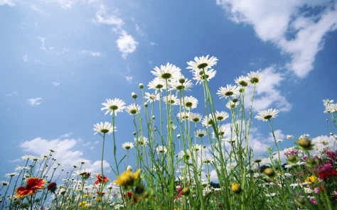

Nắng tháng tư là nắng đầu mùa hạ, vừa lạ vừa quen, vừa cũ vừa mới. Có gì vừa nồng nàn lại vừa đắm đuối. Cái khoảnh khắc giao mùa vừa mới qua rạo rực đâm chồi nảy lộc của mùa xuân có chút gì đó còn ẩm ướt, bỗng tràn trề tung mở háo hức của một “mùa hạ chín khi trời còn xanh vỏ” để đến với “vòm trời ngọt lắm rồi - nắng vẫn rót mật ong”. Cái nhiệt độ của nhiệt kế thiên nhiên bỗng nhiên chênh chao tạo ra chút gì hẫng hụt bất ngờ nhưng không chới với mà cân bằng lại, mà hết mình hơn, mà vỡ òa những nhen nhóm niềm vui như một khát vọng được mở ra thành hiện thực…

Nắng tháng tư có một loài hoa như một tín hiệu trỏ lối sang mùa hạ - đó là hoa loa kèn xuống phố. Hoa loa kèn màu trắng thoảng chút hương đồng nội nhưng lại là cái màu trắng dung dị pha chút kiêu sa, vừa khiêm nhường mỏng manh lại giấu mình trong lộng lẫy. Loài hoa như một cổ tích về chuyện tình cảm động của một cô gái thủy chung với tình yêu đợi chờ đến ngày tàn úa trong hy vọng để rồi vô vọng. Cái loài hoa chỉ nở một lần, một thời vụ trong năm và cũng chỉ dài trong một tháng. Cái đơn phương lựa chọn một này vừa khoảnh khắc vừa mãi mãi…

Hoa loa kèn nở bung như nhưng chiếc kèn đồng trong dàn hợp xướng của mùa hạ lắm sắc màu và âm thanh náo nức. Tháng tư, hoa loa kèn gợi cho ta nhớ về những khúc ca khải hoàn chiến thắng của ngày 30 tháng 4 hào hùng lịch sử. Những chiếc hoa loa kèn như dàn kèn trong đội quân nhạc cử hành khúc ca Như có Bác Hồ trong ngày vui đại thắng. Ngày thường, Bác Hồ rất thích màu hoa huệ trắng trong, tinh khiết. Thưa Bác! Màu hoa loa kèn tháng tư cũng tinh khiết, trắng trong như màu huệ trắng. Nếu như hoa loa kèn ngân lên vang vọng những giai điệu tự hào hướng ngoại thì bông huệ trắng lại thiêng liêng, trầm lắng hướng nội nhớ về những người đã khuất. Bao đồng đội đã ngã xuống ở chiến trường cho ngày mừng vui chiến thắng hôm nay mà bạn tôi - nhà thơ quân đội Nguyễn Hữu Qúy đã viết bài thơ Bông huệ trắng khá xúc động về những người lính đã hy sinh: “Những người lính tay cầm bông huệ trắng - Họ trở về nơi họ đã ra đi”…

Tháng tư là tháng có nhiều ký ức - Có ký ức của một đời người và ký ức của một dân tộc, của một cá thể với một cộng đồng, của một cộng đồng với cả lịch sử nhân loại. Hình như những cái mốc thời gian đáng nhớ trên hành trình lịch sử bao giờ cũng mang một ý nghĩa trường tồn vĩnh viễn. Thật lạ, sau ngày 30 tháng 4 đại thắng, toàn thắng thì bước sang ngày 1 tháng 5 - Ngày Quốc tế lao động. Đất nước hòa bình độc lập, chấm dứt cuộc chiến tranh hàng chục năm nhưng đâu có ngơi nghỉ mà lật sang trang mới, lao động kiến thiết xây dựng lại Tổ quốc ta đàng hoàng hơn, to đẹp hơn…

Nắng tháng tư là nắng có nhiều kỷ niệm với bao lứa tuổi học trò khi sân trường tán phượng xòe ô chuẩn bị nở bung những chùm phượng đỏ và tiếng ve mùa hạ làm tổ trong lòng đất thanh lọc bao âm thanh chất chứa để sắp sửa ngân vang. Nắng tháng tư là nắng của sinh thành ra hoa, kết trái. Là nắng ngọt - ngọt từ lòng người tỏa “nắng mật ong”, ngọt từ lòng đất chứa căng nhựa cây cội rễ, ngọt cả ngọn gió đồng nội hiếm hoi. Và ngọt từ những cơn mưa rào bất chợt của đường phố Sài Gòn 30 tháng 4 này cho những mắt lá tươi mởn ngơ ngác lặng phắc nhìn nhau trước sự chuyển mình như dồn tụ để bung nở của thiên nhiên để “Trái chín rơi trong nỗi nhớ la đà”. Không còn chỉ là giao mùa mà là giao thoa giữa con người với quá khứ hào hùng lịch sử, giữa con người với cây cối vạn vật thiên nhiên quanh ta. Mỗi chồi xuân là một lộc nắng ban tặng mùa hạ trong âm vang rộn rã vào hè…

# 2. Dữ liệu phần PowerPoint

NẮNG THÁNG TƯ

Thơ: Nga Vũ

Nắng vẫn vàng dù mùa có sang

Vẫn đỏng đảnh cho chiều bối rối

Vẫn lung linh như chưa bao giờ quên lối

Dù đôi lần lạc ngõ gió heo may

Nắng vẫn dịu dàng theo làn gió ngang đây

Mong manh lắm luồn qua ô cửa nhỏ

Nắng đôi khi thẫn thờ mắt đỏ

Dỗi người ta nên bóng nắng ngập ngừng trôi

Mùa đã về tháng tư đấy nắng ơi!

Chắc…mưa sẽ trộm chút nắng vàng đến vội

Để long lanh giọt mưa chiều bối rối

Bong bóng đây nè nắng ạ!…sẽ thành đôi

Chiều về rồi nắng đi ngủ mình thôi

Để tháng tư thòm thèm màu nắng mới

Để mái tóc em vương nắng vàng vời vợi

Anh hôn mùa hôn nắng cả hôn em…..!

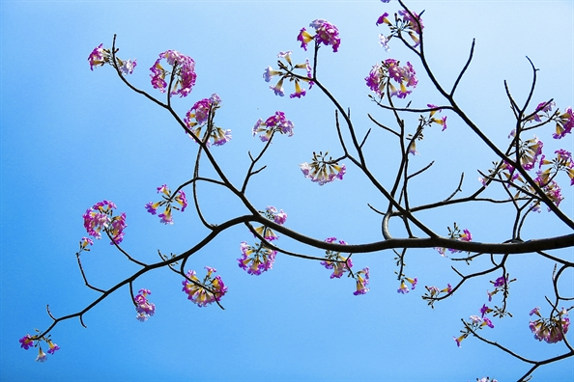

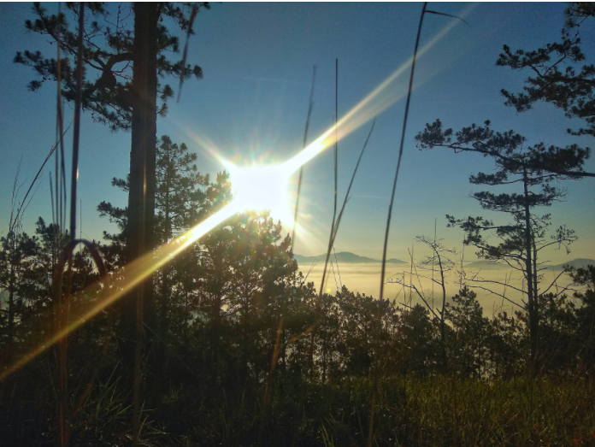

# 3. Dữ liệu phần Excel:

BẢNG LƯƠNG THÁNG 5

|  |  |  |  |  |  |  |
| --- | --- | --- | --- | --- | --- | --- |
| TT | Họ và tên | Khu vực | Phụ cấp | Hệ số | Cộng hệ số | Thành tiền |
| 1 | Nguyễn Thị Thúy | MN | ? | 6 | ? | ? |
| 2 | Lê Thị Uyên | NT | ? | 4 | ? | ? |
| 3 | Lê Thị Nam | TT | ? | 4 | ? | ? |
| 4 | Đặng Thị Kim | NT | ? | 2 | ? | ? |
| 5 | Lê Thiện Nhân | TT | ? | 5 | ? | ? |
| 6 | Nguyễn Thị Dung | TT | ? | 3 | ? | ? |
| 7 | Đào Trung Dũng | MN | ? | 2 | ? | ? |
| 8 | Hoàng Thế Long | MN | ? | 4 | ? | ? |
| 9 | Nguyễn Tất Thành | NT | ? | 5 | ? | ? |
| 10 | Đinh Việt Vinh | TT | ? | 2 | ? | ? |
| 11 | Lê Thị Yến | TT | ? | 3 | ? | ? |
|  |  |  |  |  | Tổng | ? |
|  |  |  |  |  | Thành tiền lớn nhất | ? |
|  |  |  |  |  | Thành tiền nhỏ nhất | ? |
|  |  |  |  |  |  |  |
|  | Lương cơ bản: | 1560000 |  |  |  |  |